Администрация городского округа город Бор Нижегородской области

ПОСТАНОВЛЕНИЕ

От 31.07.2018 |  | № 4438

Об подготовке проекта межевания территории,

расположенной в районе д. 45А д. Рожново (Редькинский сельсовет) городского округа г. Бор

В соответствии со статьями 8.2, 41-43, 46 Градостроительного кодекса Российской Федерации и в связи с обращением Марьичева Юрия Владимировича администрация городского округа г.Бор постановляет:

1. Разрешить Марьичеву Ю.В. подготовку проекта межевания территории, расположенной в районе д. 45А д. Рожново (Редькинский сельсовет) городского округа город Бор Нижегородской области, для целей формирования границ земельного участка под нежилым зданием магазина.
2. Марьичеву Ю.В. представить в администрацию городского округа город Бор Нижегородской области проект межевания территории не позднее одного года со дня издания настоящего постановления.
3. Общему отделу администрации городского округа г. Бор в течение трех дней со дня утверждения настоящего постановления обеспечить его опубликование в порядке, установленном для официального опубликования муниципальных правовых актов, иной официальной информации на сайте www.borcity.ru и в газете «БОР сегодня».

Глава администрации А.В. Киселев

Н.Н. Жукова
2-30-69

ПРИЛОЖЕНИЕ
к постановлению администрации
городского округа город Бор
Нижегородской области
От 31.07.2018 № 4438

Схема границ территории
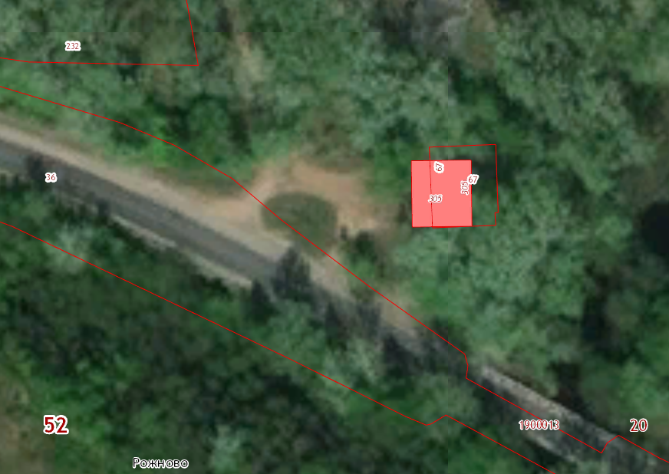
Условные обозначения
- граница разработки межевания территории, расположенной в районе д. 45А д. Рожново (Редькинский сельсовет) городского округа город Бор Нижегородской области, для целей формирования границ земельного участка под нежилым зданием магазина
Заказчик: Марьичев Ю.В.

